110學測生物／考試剩不到兩個月 生物學三大課程必看複習重點！
2020-12-13 15:20 聯合新聞網 / 力宇教育／李鴻老師
一、複習秘訣
1.複習的工具以課本為主，無論學測題目如何變化，基本觀念還是來自於課本，只是題目中可能合併不同的觀念，因此在複習上，如果有任何困惑，必須優先以課本為主。
2.利用過去5年內的學測考題，練習學測題目的特性，學測近年出題方式多元，想要有效率的解讀題目，找出解題關鍵，就必須要熟悉學測出題的方式，因此練習不能少，以下老師就以各章節的重點，為同學們做一個重點提醒。
- 重點提醒
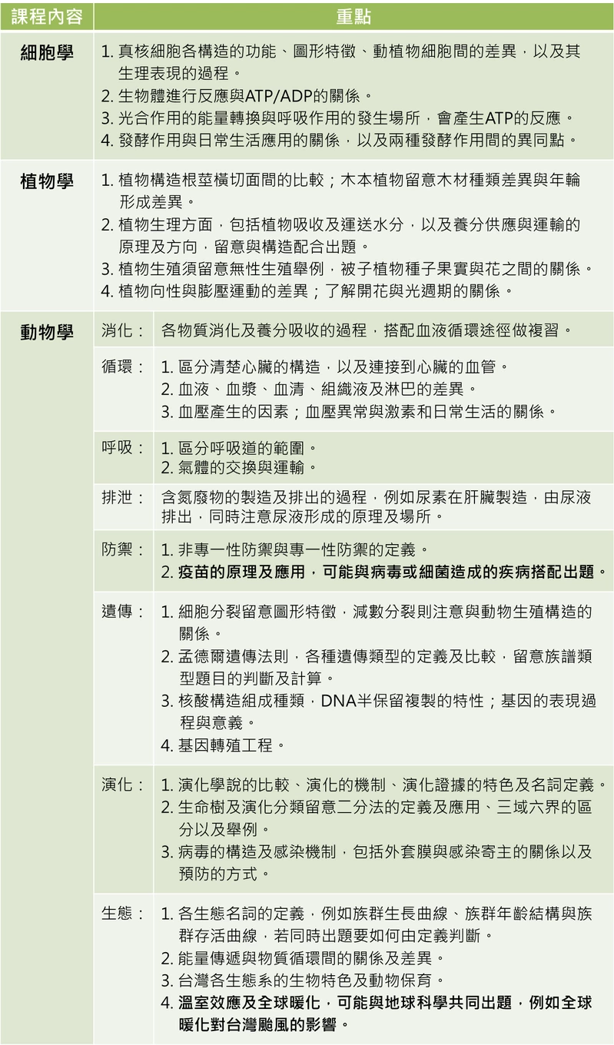

三、考前小叮嚀
近年學測考題，無論是閱讀型、圖表型以及實驗型題型都出現過，看似複雜且困難，但只要基本觀念清楚，仔細挖掘題目中的特點與觀念之間的關聯，複雜的題目往往會藏有解題的關鍵，可用以找出最適當的答案，讓題目迎刃而解。在所剩不多的時間，提醒同學除了念書以外，也要保持身體健康，才能在學測來臨時用最好的狀態應戰。
網址：https://udn.com/news/story/6925/5089166?from=udn-catelistnews_ch2

